**Exercício 10 - *Game Events* – Rafael José**

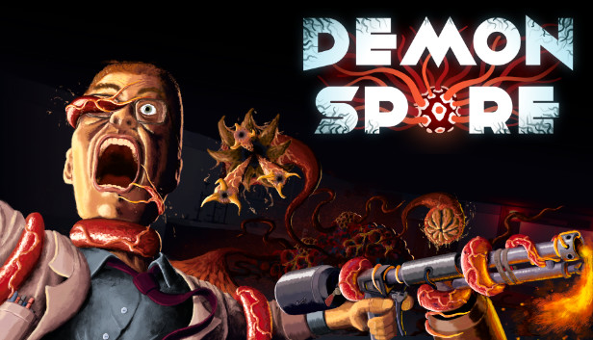

**Jogo 1**

***Demon Spore***

**Desenvolvedor:** Ed Kay (DinoBoss Ltd.), único desenvolvedor do projeto, fez tudo sozinho, desde o *game design*, à programação e *game art.*

**Sobre o jogo:** Estamos dentro de um laboratório onde uma experiência deu errado e há monstros mutantes à solta e fora do controlo. O objetivo do jogo é avançar as várias salas até à saída, cada sala pode ter ou não, aleatoriamente, um número de monstros e de armas que o jogador pode apanhar, até chegar ao seu destino. Essas armas são usadas para matar os diferentes monstros, nas quais há caçadeiras, metralhadoras e lança-chamas.

No jogo há 3 categorias de monstros, o mostro mais lento, mas grande e fácil de atingir; o monstro que deixa mini inimigos até morrer; e o monstro gigante que desenvolve braços que perseguem o jogador e que temos de matar cada mini cérebro que ele deixa ligado a eles pelo caminho para conseguirmos parar os seus braços de crescer, este monstro é bastante difícil de matar e torna o desenvolvimento do jogo bastante complicado.

Cada sala que contenha um ou mais monstros estará fechada até o jogador conseguir matar todos os inimigos, e será reaberta até que assim o seja.

A ideia veio deste jogo veio de um *Game Jam*, o objetivo era criar uma árvore que não parava de crescer, e o criador achou piada e decidiu fazer um shooter sobre um monstro que estava sempre a desenvolver, assim como a árvore.

O jogo está em desenvolvimento há cerca de 3 anos e o criador planeia lançar a versão final em 2023.

**Feedback dado:** O jogo precisa de um pouco mais de história, contexto e instruções iniciais, eu cheguei ao jogo e nem sabia em que teclas tinha de carregar para a apanhar a arma, nem o porquê de eu estar num laboratório a disparar contra nem eu sabia bem o que.

Quando enfrentamos o monstro mais forte devia haver mais formas possíveis de derrotar os seus braços, pois fica muito difícil acertar os cérebros se eles estiverem constantemente à frente, além de que eles crescem muito mais rápido que a velocidade do jogador e estão sempre em constante crescimento até conseguirmos matar o mini cérebro ligado a eles.

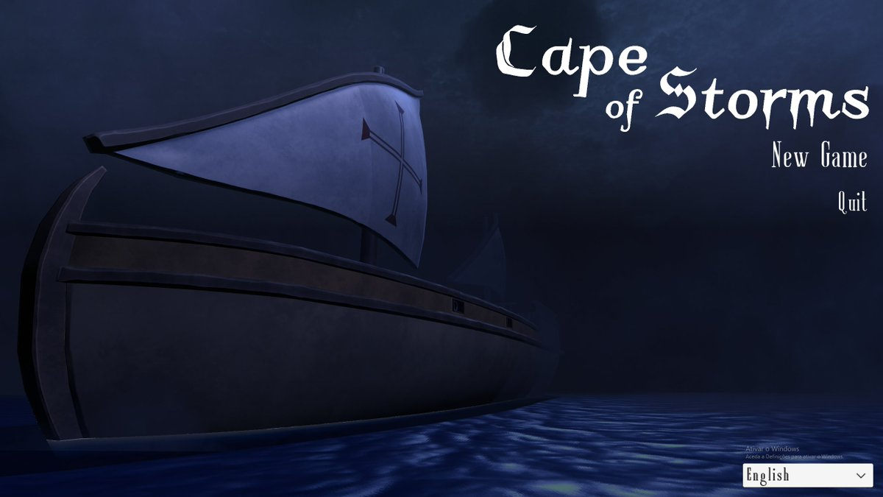

**Jogo 2**

***Cape of Storms***

**Desenvolvedor:** Moonveil studios.

**Sobre o jogo:** Jogo de terror psicológico, com inspirações em *Silent Hill*, *Amnesia* e no livro de Luís de Camões, “*Os Lusíadas”*.

A maioria do jogo é focado no capítulo onde o Adamastor atacou os portugueses. A ação desenvolve quando um tripulante acorda sozinho, sem saber do resto da população, e tenta descobrir o porquê de a tripulação ter desaparecido. O objetivo é fazer com que o barco dobre o Cabo das Tormentas, sozinho, apesar de estar sobre ataque do Adamastor e da sua mulher, Tetis, que acaba por fugir com medo do Adamastor para o nosso barco e tenta nos impedir de continuar o nosso caminho, com medo de ter de enfrentar o Adamastor. A mulher do Adamastor, é representada como uma sereia, desfigurada e maligna.

Ao longo do jogo ouvimos cantos de sereias e se estivermos na parte do convés do barco somos apanhamos por esses cantos e acabamos por perder o jogo, mas, ao mesmo tempo, se pressionarmos o *SHIFT*, podemos tapar os ouvidos para tentarmos resistir aos cantos. No entanto, somos protegidos se formos para o porão.

O jogo contém um enigma principal, com três reis, onde na sala tem 3 quadros desses 3 reis e o que cada um fez de maior por Portugal. Cada um tem um símbolo ilustrativo do seu maior feito e temos de meter os respetivos símbolos correspondendo à respetiva descrição desse rei. A resolução deste enigma faz com que tenhamos acesso à sala de navegação, para podermos saber por aonde navegar.

O jogo está em desenvolvimento há quatro meses, e os criadores estão a analisar o feedback do público para ver se continuam a trabalhar ou não no projeto.

**Feedback dado:** O jogo poderia ter uma cena inicial, a mostrar o barco com toda a tripulação e a trabalhar normalmente, e no fim poderia ter algo a mostrar onde chegámos e onde estava realmente a tripulação, se é que ainda havia tripulação por encontrar, achei que a ideia está bastante boa ao representar uma lenda/história portuguesa num videojogo, e principalmente gostei de eles terem colocado o jogo em português ou inglês, assim qualquer pessoa podia experimentar o jogo sem problemas de compreender a história.